Онлайн-семинар для жителей ВАО г. Москвы на тему: «Получение социального налогового вычета физическими лицами по расходам на лечение через Интернет-сервис ФНС России «Личный кабинет налогоплательщика для физических лиц» на официальном сайте www.nalog.ru»
06.10.2020
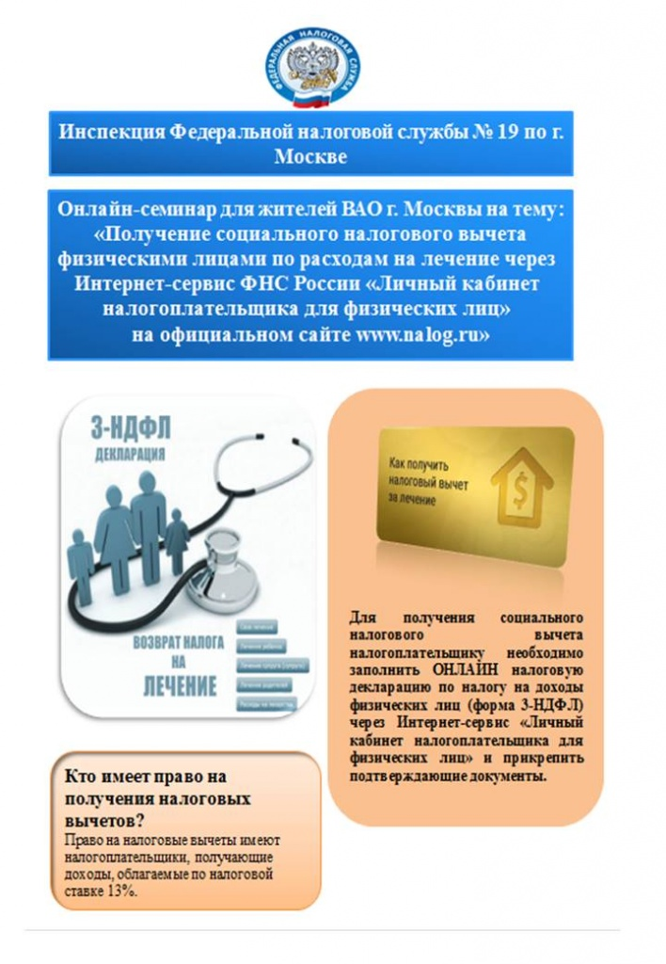
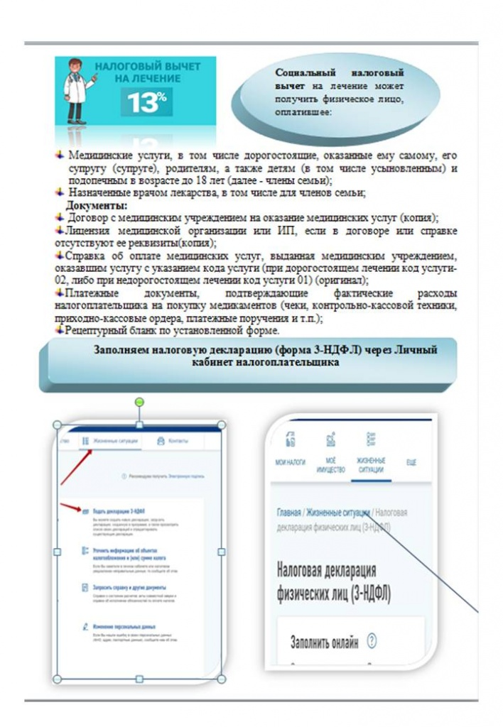
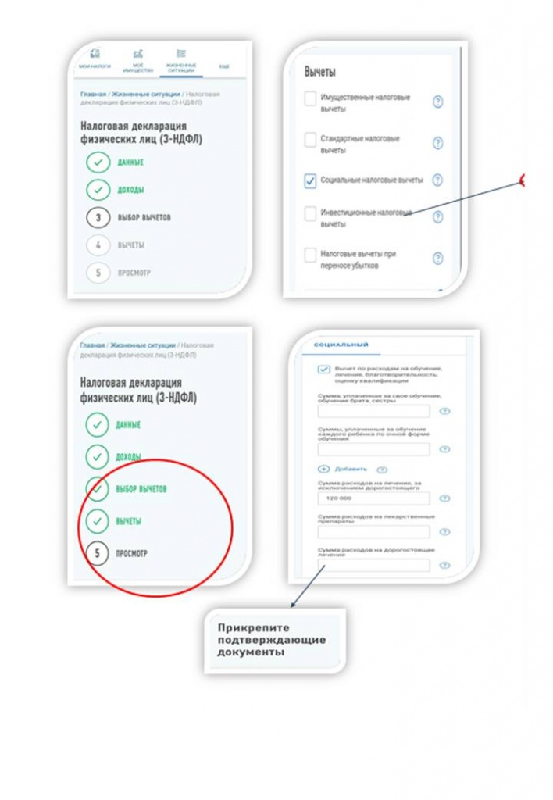
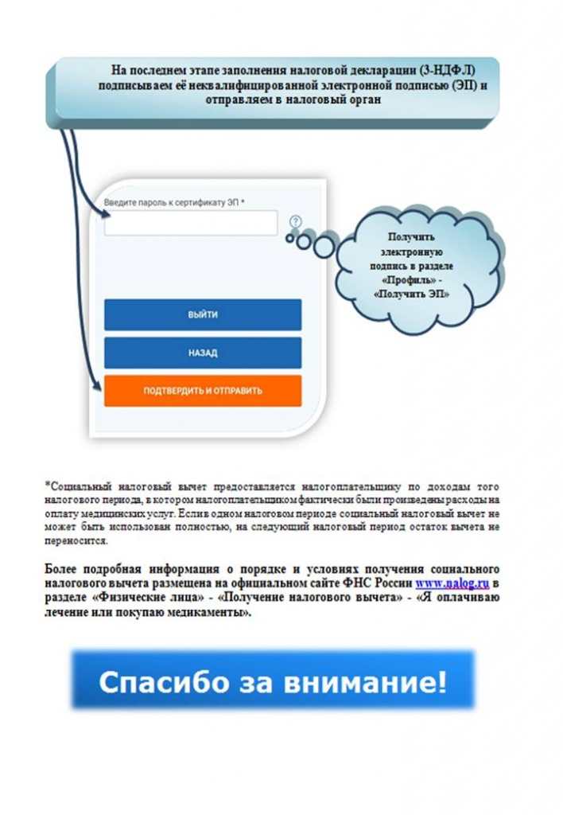

Адрес страницы: http://sevizm.mos.ru/inform/detail/9301259.html
Управа района Северное Измайлово города Москвы

